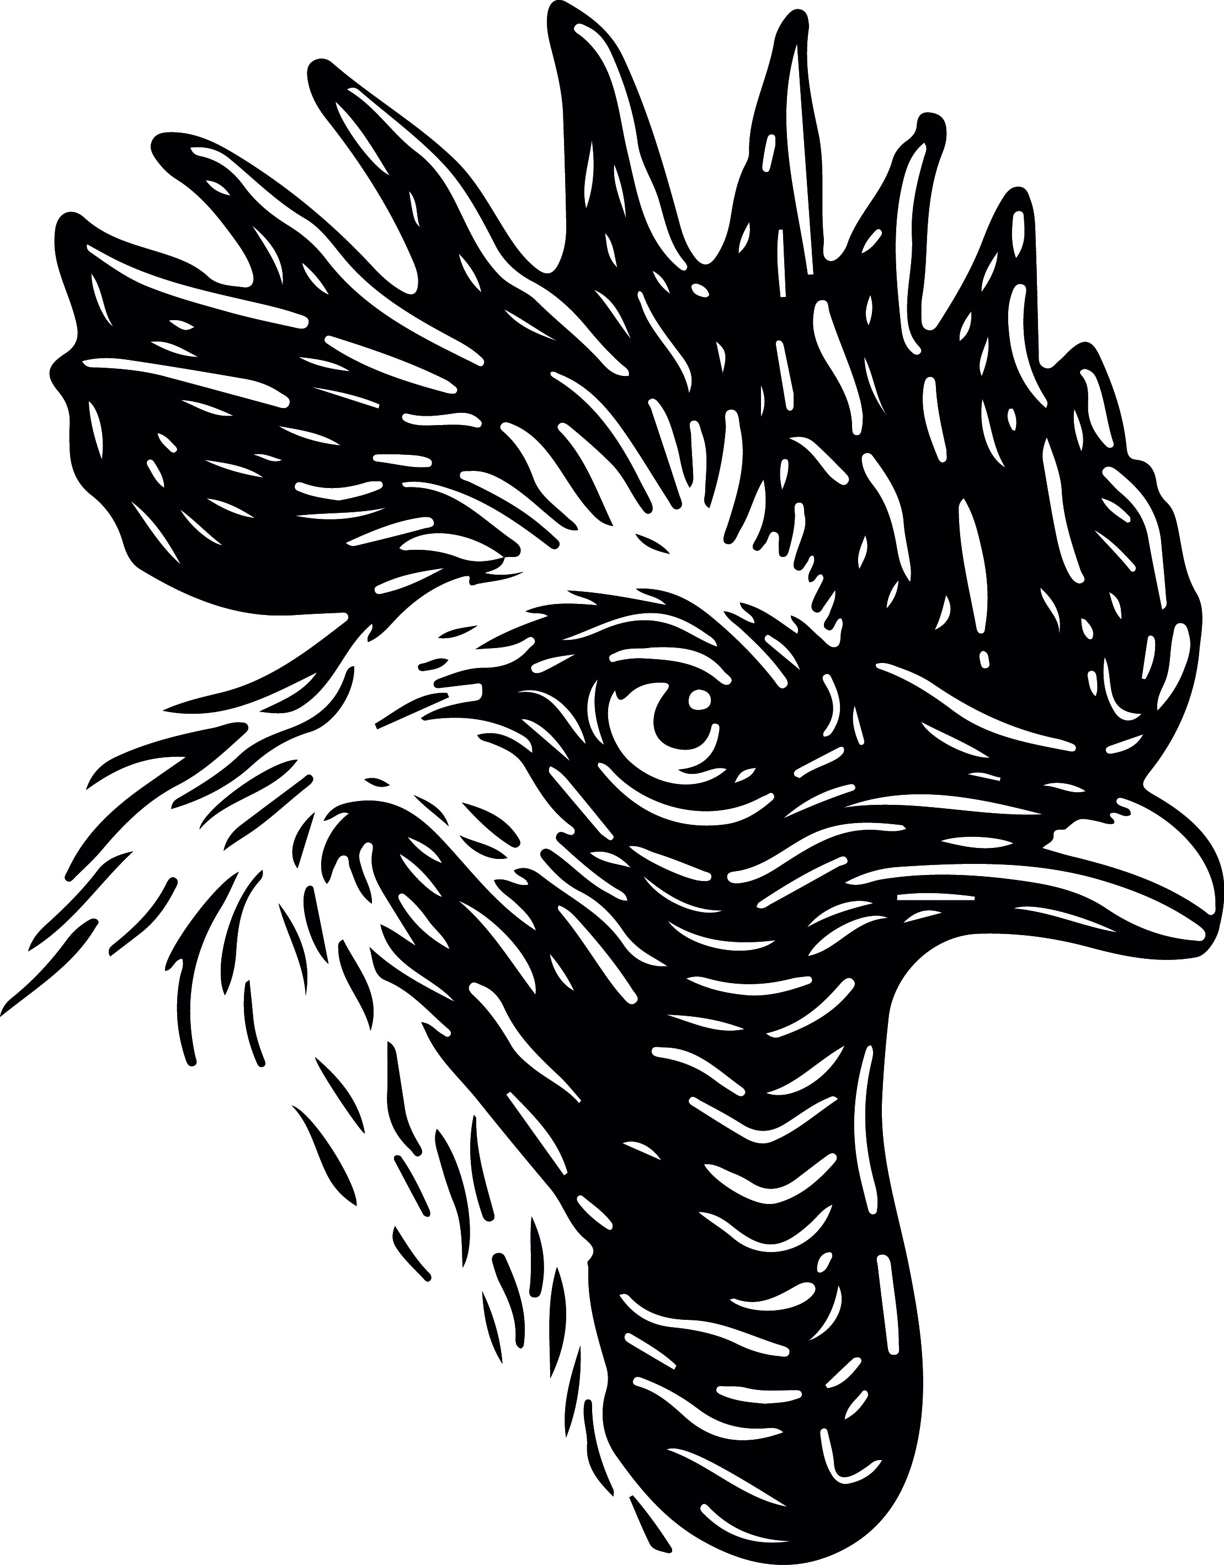 1. Vorsitzender
Rassegeflügelzuchtverein Papenburg
von 1877 e. V.
Rassegeflügelzuchtverein Papenburg
von 1877 e. V.
www.rgzv-papengurg.de

1. Vorsitzender Peter Behrens
An die
Vorsitzenden
der Ortsvereine im
KV-Ostfriesland und Papenburg

Hauptstraße 34
Tel: 0491-72 3 72
e-mail: peter.behrens2@ewetel.net

Leer-Loga, den 28.08.2024

Liebe Vorsitzende,
Lieber Vorsitzender,

Der Rassegeflügelzuchtverein Papenburg von 1877 e.V. führt in diesem Jahr zum
2. Mal eine offene Rassegeflügelschau mit angeschlossener Ziergeflügelschau und
der 16. Zuchtbuchstammschau am 23. und 24. November in der Reithalle in Papenburg durch. Hierzu möchten wir alle Züchterfreundinnen und Züchterfreunde sowie die Jungzüchterinnen und Jungzüchter der Jugendgruppe aus euren Vereinen recht herzlich einladen, bei uns auszustellen.

Meldeschluss ist der 30. Oktober.

Als Anhang:
Meldebogen und Ausstellungsbestimmungen

Noch einiges an Info zur Zwerghuhnschau
Der 41. Zwerghuhnschau in Schortens wird die KV-Schau OL-Nord der Sparte Zwerghühner angeschlossen und dort wird der KV-Meister Ol-Nord dieser Sparte ermittelt. Bei der Rücksendung des B-Bogens wird ein Formular beigelegt, in das die Tiere eingetragen werden, die an der KV-Meisterschaft teilnehmen sollen. Dieses Formular bitte bei Einlieferung der Tiere ausgefüllt bei der Ausstellungs-leitung wieder abgeben.
Meldeschluss ist der 1. September 2024

Mit freundlichem Züchtergruß

Peter Behrens

1. Vorsitzender und Ausstellungsleiter
beider Vereine

